深圳鹏网智能股份有限公司

资
信
文
件

目录
一、 营业执照 3
二、 安全生产许可证 4
三、 电子与智能化工程专业承包壹级 5
四、 安防设计施工能力壹级 6
五、 劳务施工资质 7
六、 海康威视特约合作伙伴证书 8
七、 管理体系认证证书 9
1. ISO14001环境管理体系认证证书 9
2. ISO9001质量管理体系认证证书 10
3. ISO45001职业健康安全管理体系认证证书 11
4. ISO27001信息安全管理体系认证证书 12
5. ISO20000服务管理体系认证证书 13
八、 软著 14
1. 智慧园区综合管理平台 14
2. 智慧工地环境监测平台 16
3. 建筑结构物联监测系统 17
九、 近年完成的类似项目情况表 18
业绩 1：山东高端化工研究院智能化项目 18
业绩 6：济南大宗能源商品总部产业园智能化项目 22
业绩 2：福田外国语学校小学部（侨香小学）智能化系统工程 26
业绩 3：深圳担保集团有限公司办公总部装饰改造工程 30
业绩 4：鑫荣懋滨海大厦智能化工程 34
业绩 5：重庆传音智汇园C9研测办公室智能化工程 39
十、 正在实施的和新承接的项目情况表 42
业绩 1： 宝龙达&宝新创工厂二次装修项目弱电专项工程施工合同 42
业绩 2： 深圳基地10万吨石墨负极项目弱电工程 46

企业资质
- 营业执照
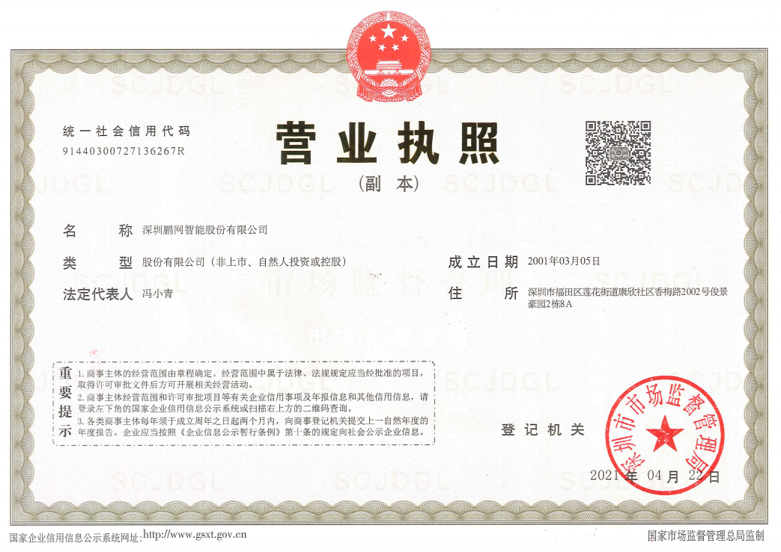

- 安全生产许可证
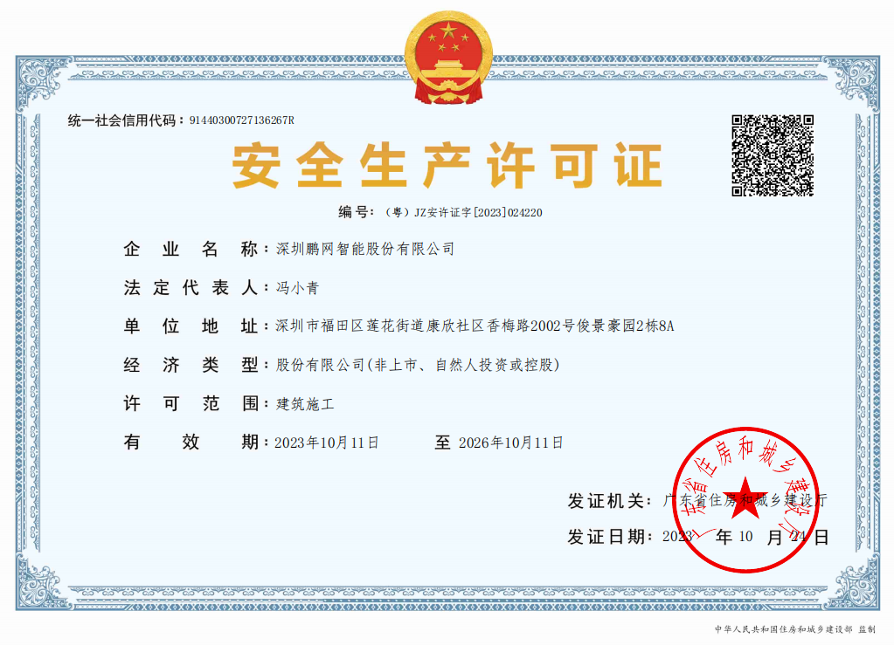

- 电子与智能化工程专业承包壹级
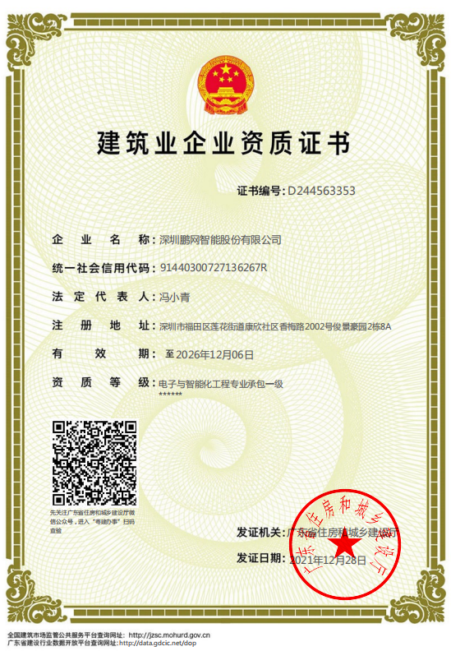

- 安防设计施工能力壹级
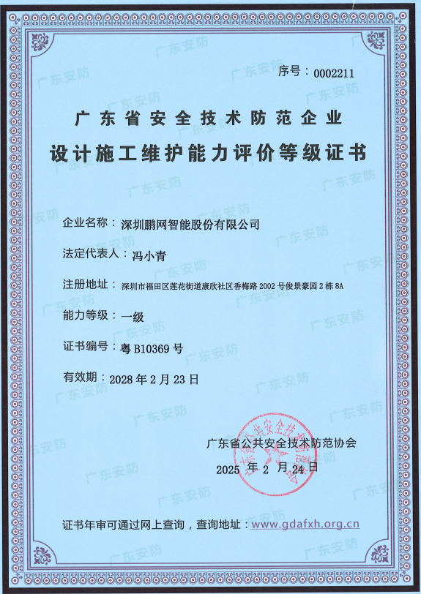

- 劳务施工资质
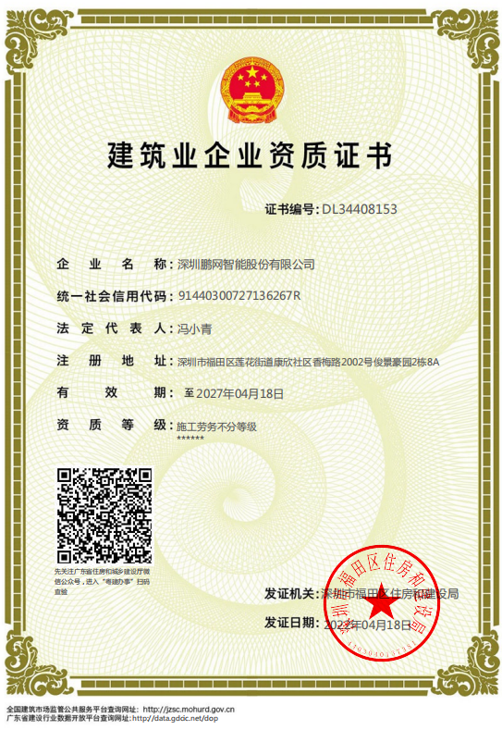

- 海康威视特约合作伙伴证书

- 管理体系认证证书
- ISO14001环境管理体系认证证书

- ISO9001质量管理体系认证证书

- ISO45001职业健康安全管理体系认证证书

- ISO27001信息安全管理体系认证证书
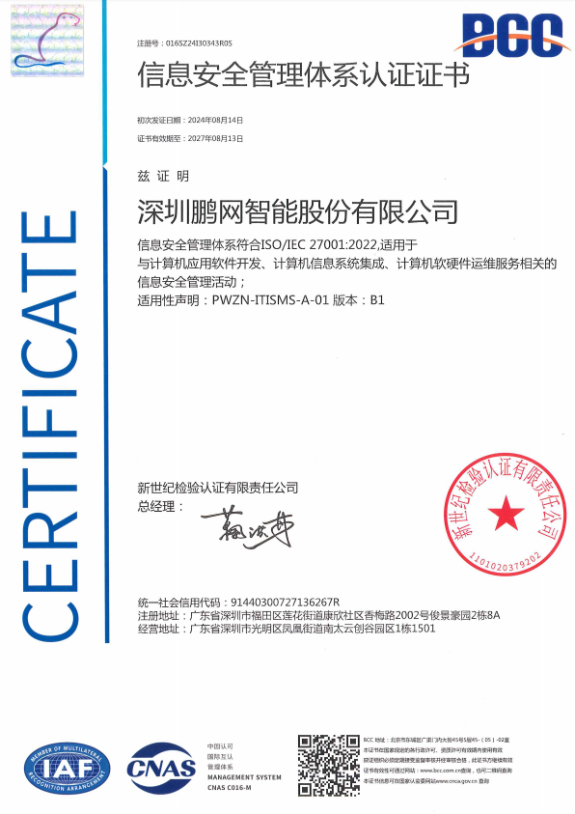

- ISO20000服务管理体系认证证书
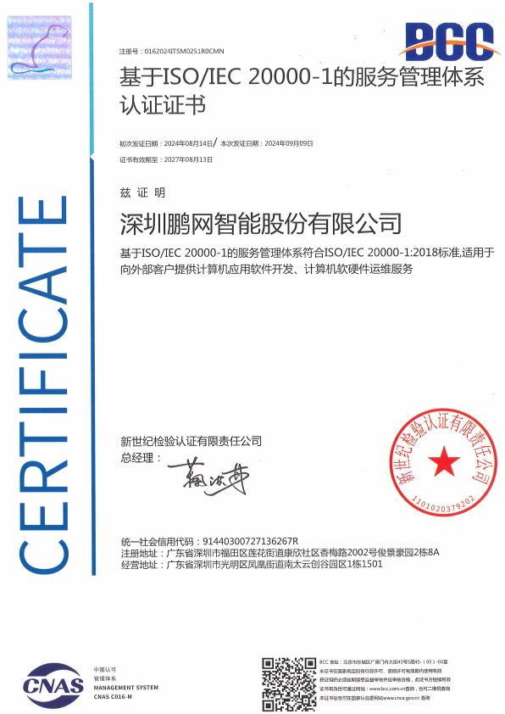

- 软著
- 智慧园区综合管理平台
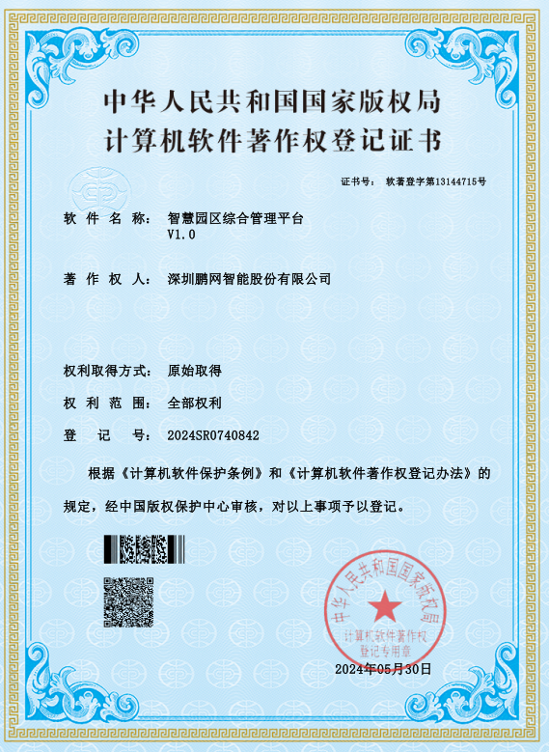

- 智慧工地环境监测平台
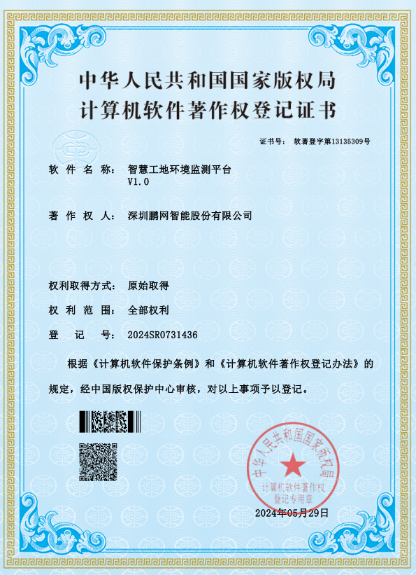

- 建筑结构物联监测系统
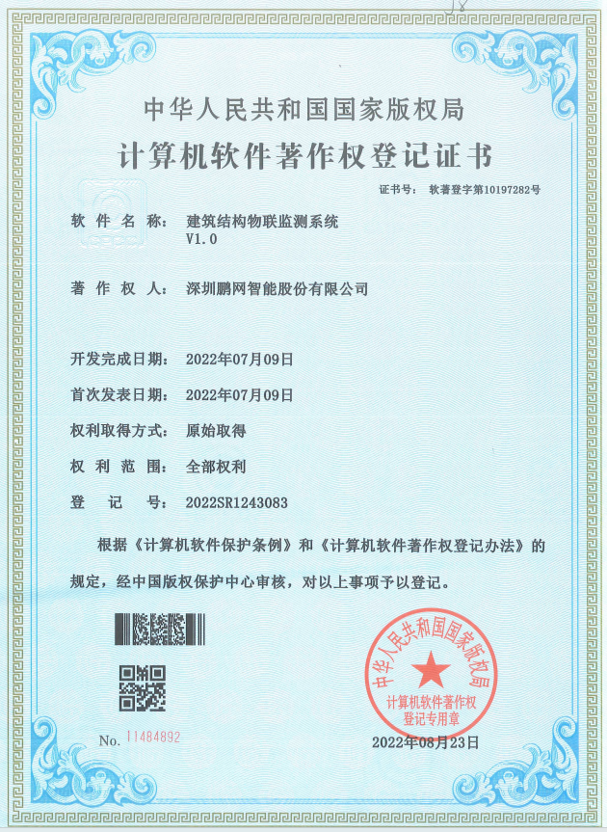

- 近年完成的类似项目情况表
按招标报价文件模板格式，逐项目填列如下，并附业绩证明文件（合同截图）。

业绩 1：山东高端化工研究院智能化项目
项目名称 | 山东高端化工研究院智能化项目
项目所在地 | 山东菏泽
发包人名称 | 山东高端化工研究院有限公司
发包人地址 | 山东省菏泽市开发区济南路新世纪科技
发包人电话 | 18854044247
合同价格 | 553.25万
开工日期 | 2025-02
竣工日期 | 2026-05
承担的工作 | 智能化系统设计、供货、安装与调试
工程质量 | 合格
项目经理 | 王海龙
技术负责人 | 丁维
项目描述 | 化工科研园区综合智能化（综合布线系统(网络及有线电视)系统;智慧园区平台；微模块中心机房系统;园区计算机数据网络系统;视频监控系统;一卡通系统;信息发布系统;智能照明;多媒体会议室系统;公共广播及背景音乐;财务公司智能化;影音娱乐系统）项目，与本项目同属化工/园区智能化。
备注

业绩 6：济南大宗能源商品总部产业园智能化项目
项目名称 | 济南大宗能源商品总部产业园智能化项目
项目所在地 | 山东济南
发包人名称 | 济南明茂置业有限公司
发包人地址 | 山东省济南市历城区旅游路
发包人电话 | 18854044247
合同价格 | 495万
开工日期 | 2023-11
竣工日期 | 2024-02
承担的工作 | 智能化系统设计、供货、安装与调试
工程质量 | 合格
项目经理 | 洪精华
技术负责人 | 丁维
项目描述 | 总部园区智能化（综合布线系统(网络及有线电视)系统;智慧园区平台；微模块中心机房系统;园区计算机数据网络系统;视频监控系统;一卡通系统;信息发布系统;多媒体会议室系统;公共广播及背景音乐;）。
备注

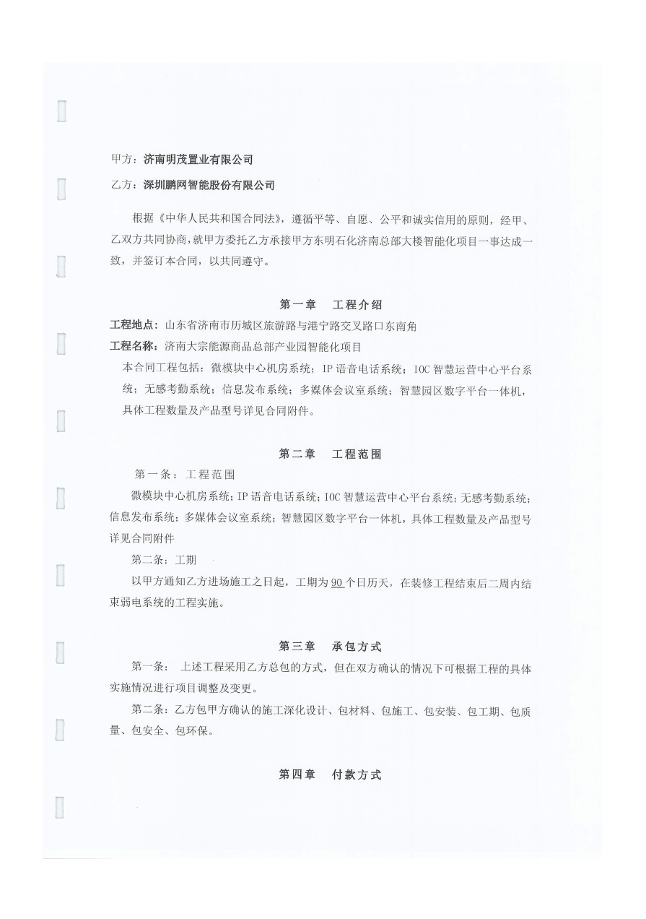

业绩 2：福田外国语学校小学部（侨香小学）智能化系统工程
项目名称 | 福田外国语学校小学部（侨香小学）智能化系统工程
项目所在地 | 广东深圳
发包人名称 | 山河建设集团有限公司
发包人地址 | 深圳市福田区商报路天健大厦1001
发包人电话
合同价格 | 716.21万
开工日期 | 2020-07
竣工日期 | 2021-08
承担的工作 | 智能化系统工程施工与调试
工程质量 | 合格
项目经理 | 王海龙
技术负责人 | 丁维
项目描述 | 学校智能化系统（光分配网系统、综合布线系统、信息网络系统、电梯五方对讲系统、公共广插系统、视频安防监控系统、停车场管理系统、多媒体显示与信息系统、体育场大屏显示系统、多媒体会议系统、机房工程）总承包。
备注

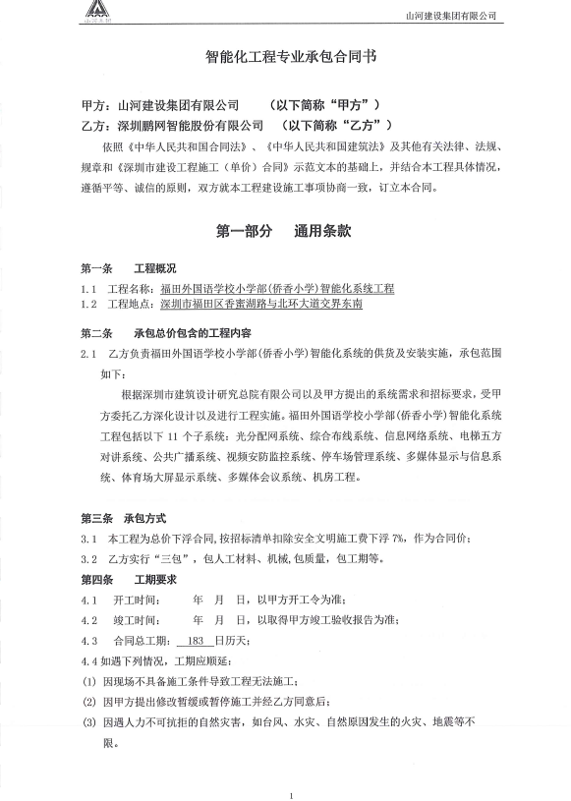

业绩 3：深圳担保集团有限公司办公总部装饰改造工程

项目名称 | 深圳担保集团有限公司办公总部装饰改造工程
项目所在地 | 广东深圳
发包人名称 | 深圳市晶宫建筑装饰集团有限公司
发包人地址 | 深圳市福田区福保街道市花路14号盈福大厦六楼
发包人电话
合同价格 | 499.10万
开工日期 | 2022-04
竣工日期 | 2022-11
承担的工作 | 装饰改造及智能化配套
工程质量 | 合格
项目经理 | 陈葆仁
技术负责人 | 丁维
项目描述 | 办公总部装饰改造与弱电智能化配套工程。
备注

业绩 4：鑫荣懋滨海大厦智能化工程

项目名称 | 鑫荣懋滨海大厦智能化工程
项目所在地 | 深圳
发包人名称 | 深圳市恒一德贸易有限公司
发包人地址 | 深圳市宝安区航城大道与运昌路交汇处
发包人电话
合同价格 | 870万
开工日期 | 2022-08
竣工日期 | 2023-05
承担的工作 | 智能化设备采购安装调试
工程质量 | 合格
项目经理 | 王海龙
技术负责人 | 丁维
项目描述 | 园区智能化包含如下系统综合布线系统、网络系统、光纤入户系统、视频监控系统、背景音乐系统、门禁系统、可视对讲系统、UPS配电系统、电梯五方对接布线、停车场管理系统、对讲巡更系统、残卫紧急求助系统、信息发布系统、机房设备机柜、机房装饰
备注

业绩证明文件 4：东源县120急救指挥中心建设项目智能… 合同（截图）

业绩 5：重庆传音智汇园C9研测办公室智能化工程

项目名称 | 重庆传音智汇园C9研测办公室智能化工程
项目所在地 | 重庆
发包人名称 | 重庆传音科技有限公司
发包人地址 | 重庆
发包人电话
合同价格 | 190万
开工日期 | 2024-8
竣工日期 | 2025-2
承担的工作 | 重庆传音智汇园C9研测办公室智能化工程设备采购安装调试
工程质量 | 合格
项目经理 | 公安警用无人机网络与ICT服务框架实施。
技术负责人
项目描述 | 重庆传音智汇园C9研测办公室智能化工程包含综合布线系统、视频监控系统、门禁系统、线槽工程等子系统、计算机网络系统、机房工程、背景音乐系统、会议系统、机房配电系统等子系统
备注

- 正在实施的和新承接的项目情况表

业绩 1： 宝龙达&宝新创工厂二次装修项目弱电专项工程施工合同

项目名称 | 宝龙达&宝新创工厂二次装修项目弱电专项工程施工合同
项目所在地 | 深圳
发包人名称 | 深圳宝龙达信息技术股份有限公司
发包人地址 | 深圳光明
发包人电话
签约合同价 | 449万
开工日期 | 2026-3
计划竣工日期 | 2026-9
承担的工作 | 二装智能化设备采购安装调试
工程质量
项目经理 | 方岚
技术负责人 | 李美娴
项目描述 | 智能化项目包含综合布线系统、视频监控系统、门禁系统、线槽工程等子系统、计算机网络系统、机房工程、背景音乐系统、会议系统、机房配电系统
备注

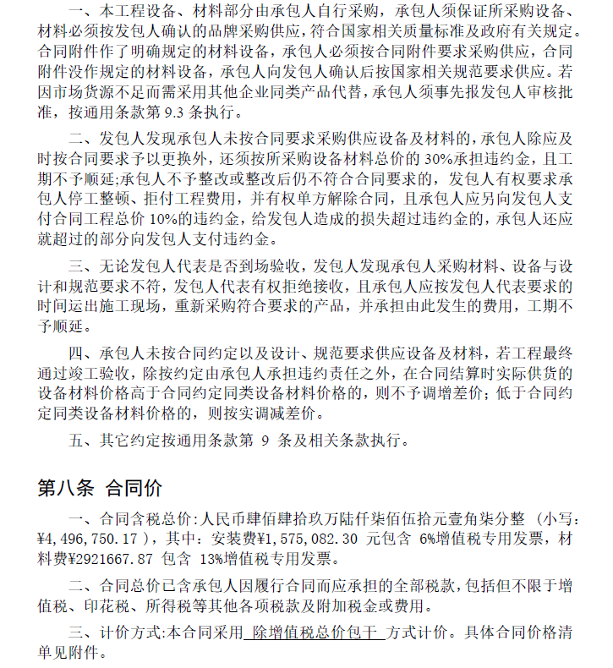

业绩 2： 深圳基地10万吨石墨负极项目弱电工程

项目名称 | 深圳基地10万吨石墨负极项目弱电工程
项目所在地 | 深圳
发包人名称 | 贝特瑞新材料集团股份有限公司
发包人地址 | 深圳光明
发包人电话
签约合同价 | 133万
开工日期 | 2026-6
计划竣工日期 | 2026-9
承担的工作 | 10万吨石墨负极项目弱电工程设备采购安装调试
工程质量
项目经理 | 周贺林
技术负责人 | 陈曼生
项目描述 | 10万吨石墨负极项目弱电工程包含弱电桥架，监控、综合布线，无线网络覆盖，工控安全的系统
备注

